«Анализ – Диагноз – Решение – План»

Участники тренинга: Руководители среднего и верхнего звена.

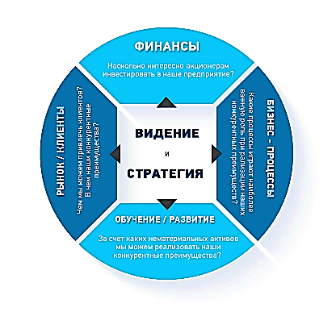
Цель – развитие компетенции «Мыслит на перспективу». Описание компетенции:
- Мыслит с опережением, стратегически, строит долгосрочные прогнозы и сценарии. Знает и опирается в своей работе на лучшие мировые практики
- Строит многофакторные планы. Учитывает внешние и внутренние факторы при принятии решений
- Оценивает возможности и предупреждает риски.
- Создает систему контроля и анализа деятельности организации/подразделения

Программа
1. Стратегический, тактический, операционный уровни анализа. Иерархия целей в управлении
- «Горизонт мышления» руководителя, «Helicopter view»
- Информация как основа принятия решений
- Технология принятия решений
- Подготовка и согласование решения
- Контроль и корректировка исполнения решения
2. Формирование управленческой команды необходимого уровня
- Использование командных отношений в решении рабочих задач
- Мотивационные психотипы по Герчикову. Соответствие психотипа и занимаемой должности
- Стадии развития организации – задачи, стоящие перед управленцами ТОП уровня на каждой из стадий
- Оценка уровня сотрудника на соответствие уровню сложности задачи. Тестирование по Адизису
- Привлечение в команду сотрудников, аргументация, «продажа идей»
- Пути формирования условий, обеспечивающих постоянное развитие участников команды
3. Техники анализа будущих и текущих проблем
- Понятие «проблемы»
- Техника анализа проблем. Принцип «6М» - техника определения направлений исследования проблемы
- Поиск причин возникновения проблемной ситуации. Диаграмма Исикавы и её применение к производственной компании
- Связь SWOT анализа и Диаграммы Исикавы
- Диаграмма причинно-следственных связей
- Проблема и формулировка Ключевого проблемного противоречия. Образ идеального конечного результата
4. Анализ ситуации
- Техники анализа, синтеза, прогнозирования
- Введение в систему сбалансированных показателей
- Финансовый анализ текущего результата (практический кейс с последующим рассмотрением и выходом на устранение недостатков)
- Анализ ресурсов (в тем числе человеческих) и степени эффективности их использования (продолжение кейса)
- Формирование вариантов улучшения ситуации (продолжение кейса)
- Оценка вариантом методом результат-риск. Выбор варианта решения (продолжение кейса)
- Оценка необходимых для улучшения ситуации инвестиций и их параметров (продолжение кейса)
- Финансовый анализ результатов работы предприятия. Показатели и их использование
- Анализ проектных инициатив. Показатели, применяемые к анализу проектов. Дисконтирование.
5. Технология принятия комплексных управленческих решений
- Организация как система. Визуализация системы
- Универсальная модель принятия управленческих решений
- Техника проведения мозгового штурма
- Взаимодействие функций и уровней управления. Решение кейса – анализ развития человеческого ресурса
- Планирование действий, как способ управления событиями. Продолжение кейса
- Текущие и перспективные управленческие решения. Продолжение кейса
- Выбор оптимального решения. Продолжение кейса
6. Прогнозирование и планирование результатов работы, определение целей
- Декомпозиция целей и детализация целей каждого подразделения
- Планирование деятельности подразделений компании
- Методика планирования изменений, направленных на повышение эффективности в достижении целей
- Стратегии проведения изменений по Тюрли
- Формирование системы контрольных показателей и контроля процесса достижения цели. Критерии выбора стратегии проведения изменений
- Анализ поля сил
- Формирование процедур по снижению сопротивления вводимым изменениям
- Сетевой график, построение, анализ и оптимизация
7. Принятие решений в условиях неопределенности
- Понятия вероятности, риска, возможности
- Управление рисками как элемент управления. Цели и задачи управления рисками, проектами и сервисами
- Основные принципы управления рисками
- Нахождение рисков и их оценка. Матрица оценки рисков. Балльно-весовой метод оценки рисков
- Проверка решений: на идеальность; на появление нежелательных явлений и др.

